《安全评价报告信息公布表》
机构名称 | 重庆市安全生产科学研究有限公司 |  |  |  | 资质证号 |  |  |  | APJ-（渝）-001
委托单位 | 重庆精诚石英砂有限责任公司
项目名称 | 重庆精诚石英砂有限责任公司玻璃用砂岩、伊利石粘土矿山（改建）
项目类别 | 预评价 现状评价 验收评价 其他
所属业务类别 |  | 非煤矿山
安全评价过程控制情况
安全评价项目管理 | 项目组组长 |  |  | 技术负责人 |  |  |  |  |  | 过程控制负责人
安全评价项目管理 | 陈兴勇 |  |  | 唐元杰 |  |  |  |  |  | 冯皓
编制过程 | 报告编制人 |  | 报告提交日期 |  |  |  | 报告审核人 |  |  |  | 报告审批人
编制过程 | 陈兴勇、罗青海 |  | 2022年5月 |  |  |  | 蔡治勇 |  |  |  | 蔡治勇
姓 名 | 认定专业 |  | 安全评价师从业识别卡/证书编号 |  |  |  | 注册安全工程师  注册证号 |  |  |  |  | 是否专职
陈兴勇 | 机械专业 |  | 026317 |  |  |  | 55180172489 |  |  |  |  | 是
罗青海 | 安全专业 |  | 030480 |  |  |  | 55200257985 |  |  |  |  | 是
欧 建 | 地质专业 |  | 033483 |  |  |  |  |  |  |  |  | 是
孙文豪 | 通风专业 |  | 037349 |  |  |  |  |  |  |  |  | 是
吴子科 | 水工结构 |  | 023846 |  |  |  | 55180193792 |  |  |  |  | 是
闫云光 | 采矿专业 |  | 035582 |  |  |  | 55210262938 |  |  |  |  | 是
唐金广 | 电气专业 |  | 026313 |  |  |  | 55190209582 |  |  |  |  | 是
唐元杰 | 采矿专业 |  | 001493 |  |  |  | 55070030029 |  |  |  |  | 是
冯 皓 | 机械、化工机械 |  | 019237 |  |  |  | 55130140330 |  |  |  |  | 是
蔡治勇 | 安全专业 |  | 003832 |  |  |  | 55080052964 |  |  |  |  | 是
项目简介 | 重庆精诚石英砂有限责任公司成立于2019年06月18日，统一社会信用代码91500118MA60E9YN3D，经济类型为有限责任公司，法定代表人为季川人，营业期限2019年06月18日至永久，经营范围为玻璃用石英砂、粘土开采及销售、机械加工等。企业为了减少运输距离，降低生产成本，企业根据实际情况调整块段开采顺序，根据《建设项目安全设施“三同时”监督管理办法》（国家安全生产监督管理总局令第36号）的要求，项目应按照 “改建”性质履行安全设施“三同时”程序。企业已委托重庆宏畴科技发展有限公司编制了《安全预评价报告》；委托重庆道尔工程技术有限公司编制了《安全设施设计》，并取得重庆市永川区应急管理局下发的安全设施设计的审查批复（永川应急〔2021〕5号）。建设施工期间，由于矿区内原已签订房屋买卖协议的民房业主违约，不同意搬迁拆除房屋，企业研究决定放弃开采矿区内民房及周边压覆资源，设置为禁采区，重新调整了开采范围。并委托重庆道尔工程技术有限公司编制了《重庆精诚石英砂有限责任公司玻璃用砂岩、伊利石粘土矿山（改建）初步设计及安全设施重大变更设计》，重新取得了重庆市永川区应急管理局下发的安全设施设计的审查批复（永川应急〔2022〕1号）。在获得批复及建设施工许可后，企业依据变更后的设计对矿山进行建设，企业已完成矿山主体工程及安全设施建设，具备安全设施验收条件。  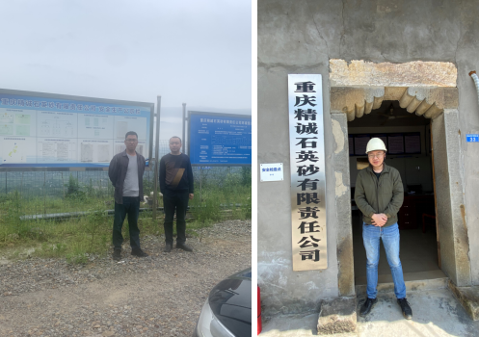
现场开展工作情况 | 勘验人员 |  | 勘验时间 |  |  | 勘验任务 |  | 勘验中的问题
现场开展工作情况 | 陈兴勇 |  | 2022年3月31日 |  |  | 现场勘查、资料收集 |  | 见《现场勘查记录》
现场开展工作情况 | 罗青海 |  | 2022年3月31日 |  |  | 现场勘查、资料收集 |  | 见《现场勘查记录》

